第一章 招标公告
思念食品有限公司招标部根据公司招标的要求，就思念食品有限公司郑州基地2025年常温粽全国运输招标项目进行公开招标，现将招标事宜通知如下：
一、招标需求：
标段一：思念食品有限公司郑州基地2025年常温粽全国运输需求（全国分为：北部大区、东部大区、南部大区、中部大区、西部大区共5个大区，各大区独立定标）
标段二：思念食品有限公司郑州基地2025年常温粽短驳运输需求
二、招标要求
2.1所有运输车辆必须为常温车辆，不需要制冷；可使用高栏车和箱式货车（为保证安全，平板车只允许在8：00-17：00使用，且高栏车、平板车必须有产品防护措施）
2.2投标方须提供具体对接团队(≥两人，至少一人大专学历或物流资格证)，24小时运输服务、业务流程、信息渠道健全；
2.3投标方须具备抗运输风险能力和运输质量保障能力；
2.4投标方须有实时监控追踪车辆轨迹的平台，含车辆信息、交付信息，且能够对接思念操作系统，便于客户查询。
2.5投标方必须具备年800吨-1000吨的运输能力；自购车辆＞10台
2.6投标方中标后，需缴纳伍万元履约保证金。
2.7投标方中标后，必须提供具有法律效力的派车通知单与招标方进行业务往来，且投标方必须提供相关委托函至招标方备案；
2.8招标方有权设立考核指标，且过程中有调整权利，考核指标作为中标后运输协议中不可分割的一部分；
2.9未经甲方同意不允许私自更改卸货地，如私自更改按甲方串货制度处理，甲方有权取消承运方承运资格。

安全要求：中标单位需对进场的全部管理人员及工人购买保额不低于50万的保险或缴纳工伤保险。并提供相关复印件给我司备案审查。
三、投标方资格要求
1.单位负责人为同一人或者存在控股、管理关系的不同单位，不得参与同一标段或者未划分标段的同一采购项目投标（需提供承诺书并加盖单位公章）。
2.企业无行政处罚记录；企业法人无不良记录。收购方必须具有废旧物资收购与处理的合法资质，确保在处理过程中，符合国家相关法律法规要求。
3.信用要求：本项目不接受失信企业投标，凡拟参加本次采购项目的承运商，如在“信用中国”网站（www.creditchina.gov.cn）被列入失信被执行人、重大税收违法案件当事人名单的，将拒绝参与本次招标。
4.在中华人民共和国境内具有独立法人资格，具有有效相关经营范围的营业执照，法人无不良记录。
具备道路营运许可证及相关的证件和经营文本。
5.投标方经营范围必须以物流配送为主，具有健全的物流网络或者优势线路，能提供物流增值服务。自购车辆＞10台。
6.公司需有至少两年以上执业历史，有合作单位证明（提供业绩合同）。须能开具《货物运输业增值税专用发票》。
四、合作方式
1、合同期：1年（具体以合同签订时间为准）
2、付款方式：运费结算账期30天，当月5日前收齐上月回单，经销商回单必须收齐且由客户方签字盖章验收确认收货无异常，否则运费不予结算；具体线路的开票要求根据公司财务规定执行
五、投标报名方式
报名资料：法定代表人授权委托书、被委托人身份证、企业营业执照（副本）、近三年同类业绩合同。
请各投标方于2025年2月7日--2025年2月20日，上午9时00分至12时00分至下午13时30分至17时30分（节假日除外），授权委托人需扫描二维码提交以上报名资料，办理报名事宜并获取招标文件；同时，提供以上资料扫描件至邮箱（snzb2@synear.com，邮件正文请注明投标公司名称，联系人及联系电话）
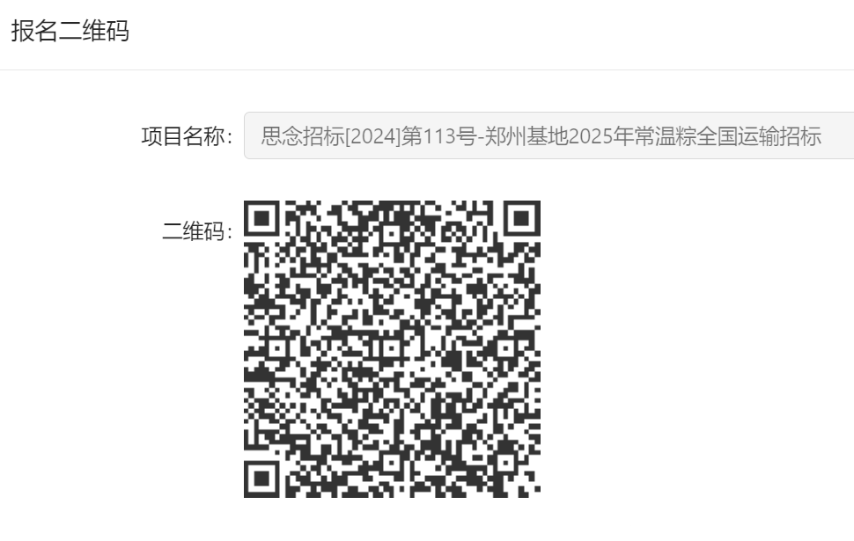
六、投标保证金
开标前需交纳投标保证金人民币50000元（伍万元整）。
七、投标截止时间及地点
1.时间（同开标时间）：2025年2月21日上午9点30分
2.地点（同开标地点）：河南省郑州市惠济区英才街13号
八、凡对本次招标提出询问，请按照以下方式联系
1.思念招标组
联系人：王女士
联系方式：158-3715-9342
邮箱：snzb2@synear.com
2.项目现场勘察或答疑联系人：
联系人：闫女士
联系方式：151-3878-7798
九、投标文件装订要求
投标文件要求一正两副，正本和副本的封面上应清楚地标记“正本”或“副本”的字样。当副本和正本不一致时，以正本为准。投标人应将所有投标的正本和所有副本分别密封。投标文件中请不要放置报价函，报价函请单独密封，一份即可。
十、中标原则
针对本项目具体情况，在满足我司需求的情况下，各标段分别采用综合评标原则。

